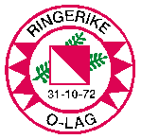 |  | Ringerike Orienteringslag  Org.nummer 991 097 449  www.ringerike-o-lag.net

Regning

Til Ringerike orienteringslag
v/ Brede Høibak Gundersen
kasserer@ringerike-o-lag.net
Rudsbakken 11,
3530 Røyse

Fra: Navn/Adresse/Postnr/Sted

Beløpet settes inn på konto: ______________________

Utlegg gjelder for formål med turen m.m. | Beløp
Info om det enkelte utlegget/bilaget | xxxx,-
SUM | xxxx,-

Kvittering vedlagt

Utvalg: ______________________________________________________

Dato:________________ Underskrift: ____________________________

Attestasjon fra utvalgsleder: ____________________________________

